二级引导烧录镜像的制作

1.准备二级引导程序，即CCS编译生成的xxx.out文件，将其命名为：

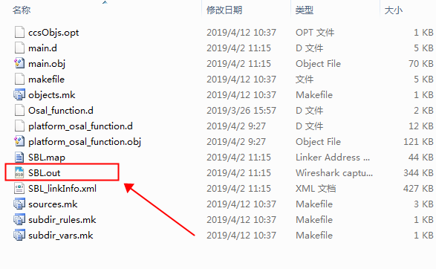

2.将准备好.out文件复制到转换工具所在目录

3.打开命令工具，进入到转换工具目录：

4.运行xxx.bat脚本文件：

5.运行成功后，即可在当前录下生成烧录镜像